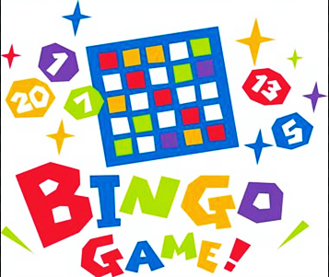
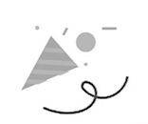



■会費 6,600円
■場所 サンウエストホテル佐世保４F
■日時12月13日(土) 18:30〜
普段参加できない方も、ふるってご参加下さい。
一緒に楽しんで盛り上がりましょう。
今年も残すところあとわずかとなりました。
今回もビンゴ大会を用意しておりますので
協会全体の親睦をはかりたいと存じます
来年への更なる飛躍を祈念いたしますとともに
(飲み放題、食べ放題)
2025
忘年会
開催のお知らせ

